浙江中一检测研究院股份有限公司职业卫生网上公开信息表
单位名称 | 桐乡石门南方混凝土有限公司
单位地址 | 桐乡市石门镇工业区民联路3号 | 联系人 |  | 徐叶伟
项目名称 | 桐乡石门南方混凝土有限公司职业病危害现状评价报告书
技术服务项目组员名单 | 刘丽、柳晓静、林彦铭、高真真、井瑜
现场调查时间 | 2022/8/8
现场调查技术人员 | 徐越、柳向东 | 企业陪同人 | 徐叶伟
现场调查图像证明 | 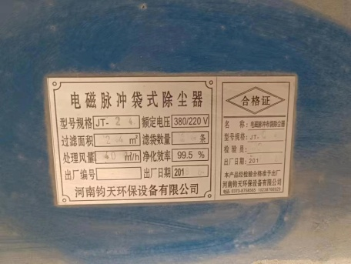
现场采样、检测时间 | 2022/8/17~8/19
现场采样、检测人员 | 宫敏、柳晓静 | 企业陪同人 |  | 徐叶伟
现场采样、检测图像证明 | 